**移动数字资料管理系统建设方案**

1. **解决问题**
2. 由于工作的性质有经常外出的需要，以往要携带大量的文本材料，携带这些原件纸质材料外出，极大的增加了资料丢失与外泄的风险；
3. 纸质材料如果不形成电子化存档，对材料信息的管理和查询也有一定的难度，很难做到高效快速的检索、定位、调档。
4. 以往直接在原件纸质材料上进行批注填写，批注内容容易产生错误、损坏，并且很难修改，这个过程是不可逆的，通过建设移动数字资料管理系统，可以解决这个问题，实现写错了还有后悔药的效果。
5. **方案流程图**

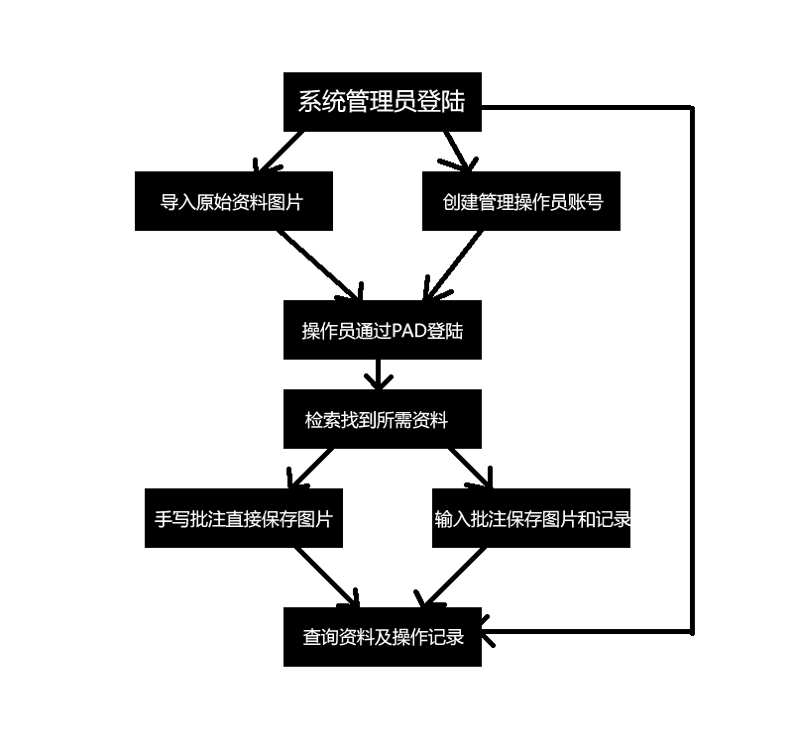

1. **系统模块构成及费用测算**

|  |  |  |
| --- | --- | --- |
| **功能模块** | **详情** | **费用测算** |
| 服务器端基本框架 | 系统总后台管理模块，主要对系统基本参数进行配置，为其他子模块提供服务。 |  |
| 数据库设计及开发 | 调研整个项目需求，并形成科学高效的数据库结构设计。本系统计划采用MYSQL数据库开发架设。 |  |
| 用户管理模块 | 包括系统管理员后台管理系统，以及前台手机端操作人员用户管理系统，包括登陆、注册、修改密码等常见功能。 |  |
| 档案资料上传模块 | 系统管理员通过电脑操作，系统管理员拥有档案资料上传并管理的全线，将纸质资料通过扫描仪或数码相机形成图片，将图片文件通过本模块上传系统，并进行文字标注。 |  |
| 档案资料管理模块 | 系统管理员通过电脑操作，可以查询系统内的档案资料，并查询这些资料的当前状态，当前的文字标注，以及何人、何时进行了哪些标注，形成行为记录表。 |  |
| 安卓平板手机端开发 | 手机端采用安卓系统，开发一个运行在安卓系统的APP作为系统的运行载体，在APP中嵌入本系统。 |  |
| 手机端用户中心 | 手机端用户登陆成功后，看到的界面，登陆成功后将进入到个人中心，个人中心可以检索数字文档，并可以收藏常用文档，也可以查看个人历史标记记录，进行修改或查看，可以修改个人账号密码。 |  |
| 手机端文档搜索系统 | 根据文档的类型、关键词、日期等预设参数进行文档搜索。 |  |
| 手写批注模块  批注方式1 | 通过平板电脑，直接在数字资料上进行手写批注，批注内容直接以手写字体方式与原始图片合成并保存成新图片。 |  |
| 输入批注模块  批注方式2 | 通过平板电脑，调用输入法进行批注，与手写批注不同的是，输入法批注可以将文字录入到系统数据库，日后检索管理更方便。 |  |
| 行为记录模块 | 用户可以在搜索到文档后，在该文档的下面，看到该文档数据的历史变化记录。 |  |
| 系统界面美工设计 | 对系统的前台、后台的展示界面进行设计和前端制作。 |  |
| 系统功能测试 | 对已开发的系统各项功能进行专项测试，保证向用户交付的产品达到各项指标，高可用。 |  |
| 安卓平板电脑1台 | 本系统开发和测试过程中，需要安卓平板电脑1台，用此平板电脑的尺寸、操作系统进行定型，开发结束后，该平板电脑归用户所有，日后需要增加用户，采用相同配置的平板即可。 |  |
|  | 合计：  本报价中未包含服务器或云主机租用的费用。 |  |

1. **系统开发工期测算**

单位：自然日

1、需求调研、方案定型30

2、界面设计 10

3、后台系统开发PC端 30

4、前台系统开发安卓平板端 30

5、软件测试 10

合计：110自然日 并发进行预计90自然日完成交付。